Het besluit en de spc behorende bij de kennisgeving van 28 juli 2020 worden hersteld omdat de bij deze aanvraag geleverde spc niet in lijn blijkt te zijn met de reeds toegelaten spc. Hierdoor komt onder andere de toepassing voor vliegende insecten te vervallen. De naam MS DELTA FLY wordt vervangen door Delta SC.

HERSTEL KENNISGEVING

Op d.d. 7 juli 2020 is een kennisgeving voor een administratieve wijziging ontvangen
(BC-SK060755-21) als bedoeld in Uitvoeringsverordening (EU) 354/2013 betreffende wijzigingen overeenkomstig Verordening (EU) 528/2012, van

Sharda Cropchem Espana S.L.
Carril Condomina nº 3 Planta 12
ES-30006 MURCIA
Spain

Het betreft een kennisgeving voor een administratieve wijziging voor het middel

Deltasect, MS DELTA FLY, Vermigon Vloeibaar, Vermigon PRO SC 2.5

Administratieve product wijziging

Een administratieve productwijziging is een wijziging naar aanleiding waarvan elke wijziging van de bestaande toelating naar verwachting een louter administratieve wijziging zal zijn in de zin van artikel 3, lid 1, onder aa), van Verordening (EU) nr. 528/2012.

Dit middel is is uitsluitend toegelaten ter bestrijding van kruipende insecten zoals mieren en kakkerlakken. (Dit middel is dus niet voor vliegende insecten)

De naam MS DELTA FLY wordt vervangen door Delta SC omdat de naam MS DELTA FLY verwarrend is omdat dit middel niet toegelaten is voor vliegende insecten.

Verder wordt de spc ten aanzien van de productielocaties in lijn gebracht met de gegevens die vermeld zijn in de aanbiedingsbrief.

Wijziging samenvatting van Productkenmerken (SPC)
Het SPC wordt gepubliceerd op www.ctgb.nl (Onder Actuele gebruiksvoorschriften) en in R4BP.

Ede, 26 oktober 2020

Het College voor de toelating van gewasbeschermingsmiddelen en biociden,
voor deze:
de secretaris,
voor deze:

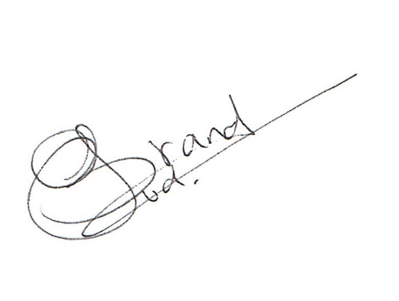

Projectleider
H. van den Brand

